TRƯỜNG THCS HUỲNH TẤN
TỔ: SỬ - ĐỊA – GDCD
Tuần 1 – Tiết 1 (Từ ngày 06/09)
Bài 1: TỰ HÀO VỀ TRUYỀN THỐNG GIA ĐÌNH, DÒNG HỌ ( 3 tiết )
(Tiết 1)
I. Khởi động:
Quan sát những hình ảnh dưới đây và cho biết các hình ảnh đó thể hiện những truyền thống nào của gia đình, dòng họ.
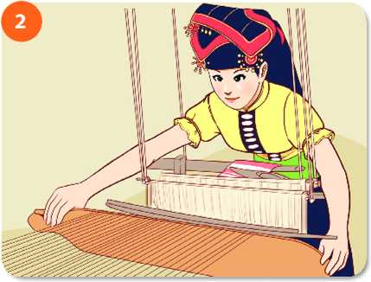
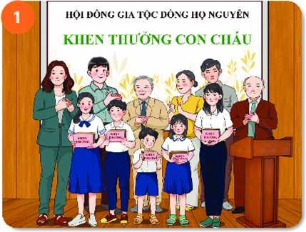

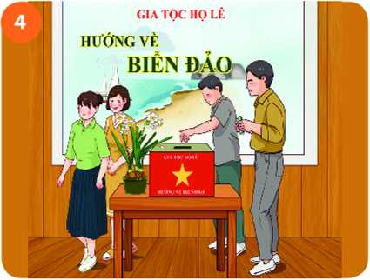
………………………………………………. ………………………………………………
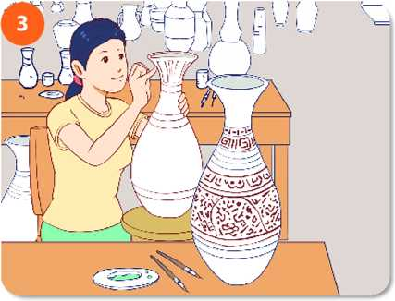
…………………………………………………… ……………………………………………
II. Khám phá:
Em hãy đọc thông tin SGK/5,6:
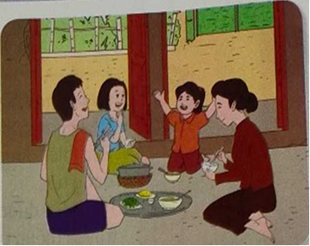
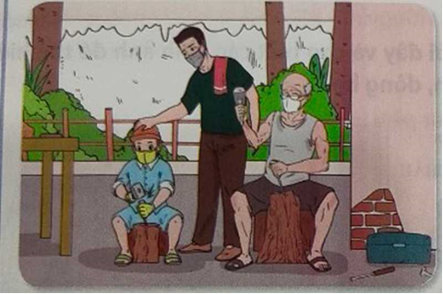
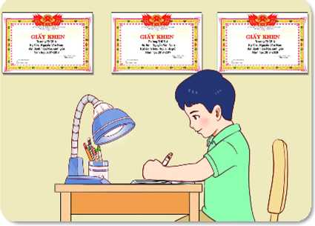

Phiếu bài tập trả lời câu hỏi:
- Các bạn nhỏ trên tự hào về truyền thống nào của gia đình, dòng họ mình?
Gia đình Nam……………………………………………………………………………………………
Gia đình Hà………………………………………………………………………………………………..
Gia đình Khuê……………………………………………………………………………………………..
- Thái độ tự hào góp ích gì cho các bạn nhỏ? Tại sao?
Nam………………………………………………………………………………………………………..
Hà………………………………………………………………………………………………………….
Khuê……………………………………………………………………………………………………….
- Các bạn nhỏ đã làm gì để phát huy truyền thống tốt đẹp của gia đình, dòng họ mình?
Truyền thống gia đình, dòng họ có ý nghĩa với Nam, Hà,Khuê: …………………………………… ……………………………………………………………………………………………………………………………………………………………………………………………………………………………………………………………………………………………………………………………………….
Qua những thông tin, hình ảnh trên em hãy cho biết truyền thống là gì ?
Truyền thống: Là những giá trị tinh thần ………………..trong quá trình ……………….của một……........ Nó bao gồm những…………, tập quán, …………, lối sống và ………… được truyền từ thế hệ này sang thế hệ khác.
Tự hào về truyền thống gia đình, dòng họ là …………………………, hãnh diện về các ………………. mà gia đình, dòng họ đã tạo ra.

TRƯỜNG THCS HUỲNH TẤN
TỔ: SỬ - ĐỊA – GDCD
Tuần 2 – Tiết 2 (Từ ngày 13/09)
Bài 1: TỰ HÀO VỀ TRUYỀN THỐNG GIA ĐÌNH, DÒNG HỌ ( 3 tiết )
(Tiết 2)
- Khám phá:
Em hãy kể tên một số truyền thống ở nước ta mà em biết ?
….……………………………………………………………………………………………………………………………………………………………………………………………………………………….
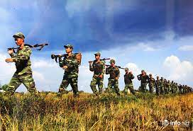
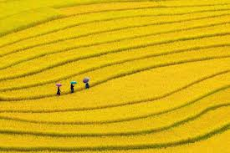
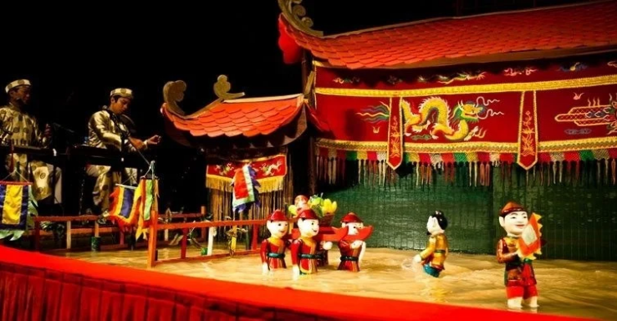
.……………………………………………………………… …………………………………………………………
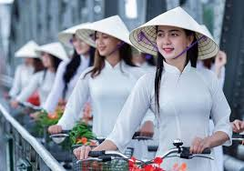
….…………………………………………………………… ………… …………………………………………….
Qua những truyền thống các bạn liệt kê và hình ảnh minh họa các bạn có suy nghĩ gì về câu nói : những giá trị, truyền thống tốt đẹp của gia đình, dòng họ sẽ là hành trang vững chắc cho mỗi người bước vào đời?
….…………………………………………………………………………………………………………………………………………………………………………………………………………………………………………………………………………………………………………………………………………………………………………………………………………………………………………………………………………………………………………………………………………………………………………………………………………………………………………………………………………………………………………………………………………………………………………………………

Từ đó các bạn hãy cho biết ý nghĩa của truyền thống là gì ?
Truyền thống của gia đình, dòng họ giúp chúng ta có thêm ……………, động lực, ……… khó khăn, ………….. và …………. vươn lên để thành công.
Hãy nêu những việc làm biểu hiện giữ gìn và phát huy truyền thống tốt đẹp của gia đình, dòng họ?
Yêu nước, đoàn kết,………………………………………………………………………………….
Hãy nêu những việc làm biểu hiện không giữ gìn và phát huy truyền thống tốt đẹp của gia đình, dòng họ?
Phản bội, chia rẻ,………………………………………………………………………………………….
Qua những vấn đề trên chúng ta rút ra được cách rèn luyện để giữ gìn và phát huy truyền thống tốt đẹp của gia đình, dòng họ như thế nào ?
Chúng ta cần phải tự hào, …………, nối tiếp và …….. truyền thống của …………, dòng họ bằng ………… và …………… phù hợp.
(Tài liệu học sinh tham khảo SGK/5,6)

NẾU CÓ THẮC MẮC GÌ HS CÓ THỂ GHI LẠI NỘI DUNG THẮC MẮC VÀO PHIẾU NÀY
Trường: HUỲNH TẤN PHÁT
Họ tên học sinh
Lớp:

Môn học | Nội dung học tập | Câu hỏi của học sinh
 | I.Khởi động:  II.Khám phá: | 1…………………………..............…………………………………………………………………………………………………………………………………………..............…………………………………………………………………………………  2. …………………………..............………………………………………………………………………………………………………………………………………..............………………………………………………………………………………………  3. …………………………..............…………………………………………………………………………………………………………………………………………..............……………………………………………………………………………………………………………………………………………………

TRƯỜNG THCS HUỲNH TẤN
TỔ: SỬ - ĐỊA – GDCD
Tuần 3 – Tiết 3 (Từ ngày 20/09)
Bài 1: TỰ HÀO VỀ TRUYỀN THỐNG GIA ĐÌNH, DÒNG HỌ ( 3 tiết )
(Tiết 3)
III. Luyện tập:
Tình huống 1: Hoàng là con trai duy nhất trong một gia đình khá giả làm nghề buôn bán phế liệu ở thị trấn. Công việc của bố mẹ Hoàng có thu nhập cao nhưng vô cùng vất vả. Hoàng không những không giúp đỡ bố mẹ mà còn lười học. Khi được các bạn góp ý, Hoàng còn nói: “Tôi như thế này sao có thể đi thu gom phế liệu được. Sau này, tôi nhất định sẽ không làm cái nghề ấy.”
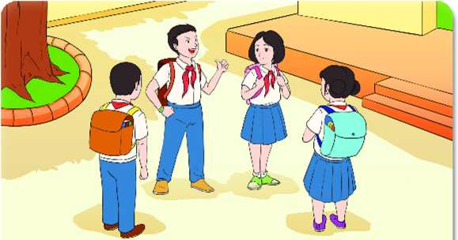
Tình huống 2: Lan là học sinh của lớp 6A1, Ngày chủ nhật của tuần cuối tháng là ngày mà Lan yêu thích nhất. Vì khi đến ngày đó, Lan cùng gia đình tham gia những việc làm thiện nguyện đẩy ý nghĩa như: tặng quà cho các cụ già neo đơn; tặng sách vở, quần áo cho trẻ em cơ nhỡ... Theo kế hoạch của gia đình trong lần tới, là đi đến miền Trung để giúp đờ những gia đình bị tổn thất nhiều trong trận bão lụt vừa qua.
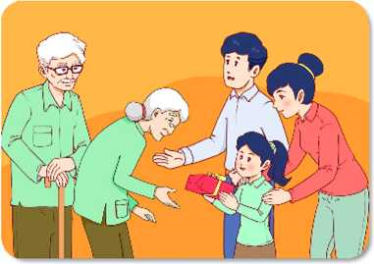

Em nhận xét gì về thái độ của Hoàng? Nếu là bạn của Hoàng, em sẽ khuyên Hoàng như thế nào?
….…………………………………………………………………………………………………………………………………………………………………………………………………………………………………………………………………………………………………………………………………….
Em có suy nghĩ gì về việc làm của bạn Lan cùng gia đình?
….………………………………………………………………………………………………………………………………………………………………………………………………………………………..
Em hãy tìm ca dao, tục ngữ, châm ngôn về truyền thống tốt đẹp: hiếu thảo, hiếu học, yêu nghề…?
Ví dụ: Con hơn cha là nhà có phúc.
….……………………………………………………………………………………………………………………………………………………………………………………………………………………….
IV. Vận dụng:
Hoạt động dự án:
- Nhóm 1: Em hãy thu thập một số thông tin về truyền thống của gia đình Giáo sư Tôn Thất Tùng. Qua đó, em hãy cho biết các thành viên trong gia đình của Giáo sư đã làm gì để giữ gìn, phát huy truyền thống của gia đình mình?
Thông qua bài viết; làm báo ảnh; làm áp phích hoặc làm video;…
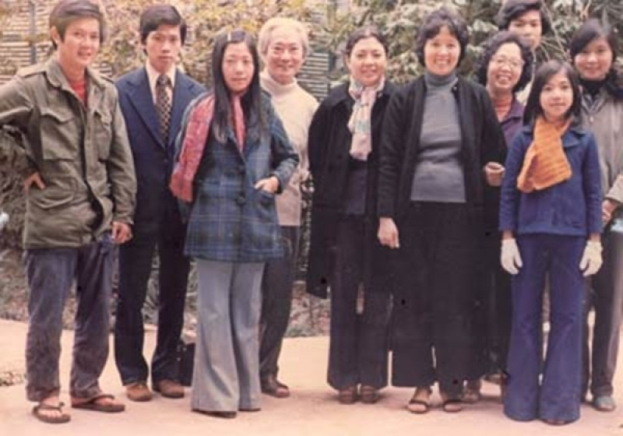
Gia đình giáo sư Tôn Thất Tùng
- Nhóm 2: Em hãy vẽ một bức tranh về ước mơ nghề nghiệp của em trong tương lai, tiếp nối truyền thống của gia đình, dòng họ.
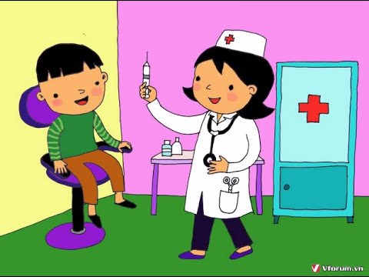
Ước mơ trở thành bác sĩ
- Nhóm 3:Viết một lá thư ngắn gửi người bạn thân thể hiện suy nghĩ của em về truyền thống gia đình dòng họ mình.
Chia sẻ cho cả lớp
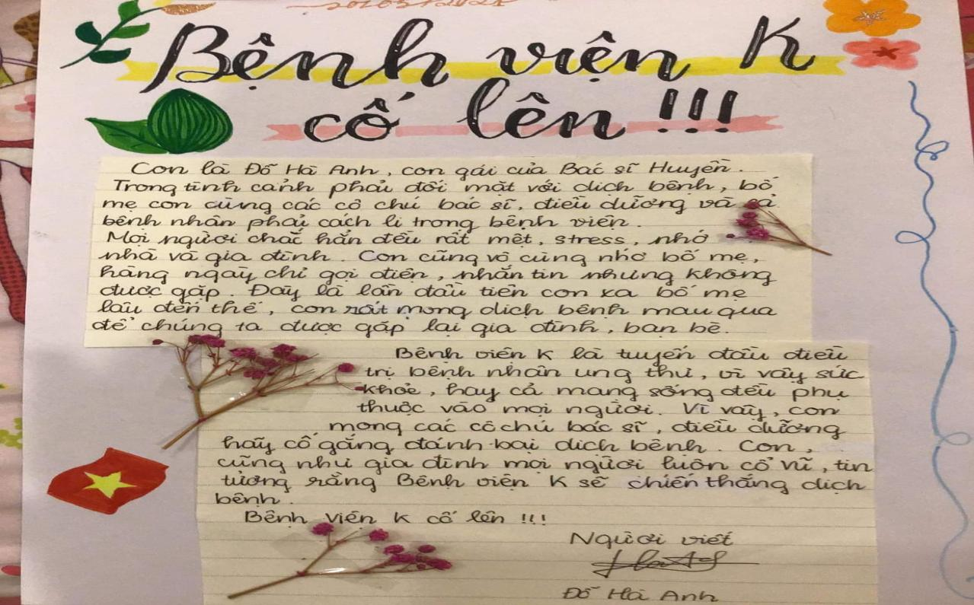
Lá thư con gái gửi cho bố mẹ khi đang tham gia tuyến đầu chống dịch
(Tài liệu học sinh tham khảo SGK/6,7)

TRƯỜNG THCS HUỲNH TẤN
TỔ: SỬ - ĐỊA – GDCD
Tuần 4 – Tiết 4 (Từ ngày 27/09)
Bài 2: YÊU THƯƠNG CON NGƯỜI ( 2 tiết )
(Tiết 1)
I.Khởi động:
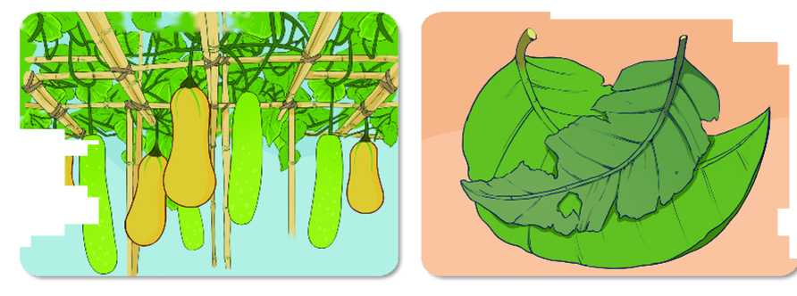
Quan sát hình các em liên tưởng đến câu ca dao, tục ngữ nào ?

….…………………………………………………… ……………………………………………….
II.Khám phá:
ĐỌC CÂU CHUYỆN

Người bạn mới của lớp
Trà là một học sinh mới chuyển đến lớp 6A1. Trà bé nhỏ, có tật ở chân, nhà lại ở xa trường nên đi học rất khó khăn.
Một buổi sáng, mưa như trút, Trà đến lớp với bộ quần áo ướt sủng, tay chân run cầm cập và trễ hơn 15 phút. Ngay lập tức, cô giáo cùng các bạn đưa Trà xuống phòng y tế, sau đó, mượn quần áo để bạn thay cho đỡ lạnh. Cả lớp ai cũng thấy thương Trà.
Cô giáo chủ nhiệm cùng với lớp trưởng sau khi thảo luận đã đưa ra ý kiến: Hằng ngày, những bạn đi học bằng xe đạp sẽ thay nhau đến đón Trà. Cả lớp đểu đồng tình hưởng ứng rất nhanh.
Cuối năm học, Trà xúc động nói: “Chính tình yêu thương của các bạn đã giúp mình có nghị lực vượt qua hoàn cảnh khó khăn. Cảm ơn tình yêu thương của các bạn thật nhiều.”
Bài tập trả lời câu hỏi:
1/Cô giáo cùng các bạn có những tình cảm và việc làm như thế nào dành cho Trà?
….……………………………………………………………………………………………………………………………………………………………………………………………………………………….
2/Những tình cảm và việc làm đó đã đem lại cho Trà điều gì?
….……………………………………………………………………………………………………………………………………………………………………………………………………………………….
3/Theo em như thế nào là yêu thương con người?
….……………………………………………………………………………………………………………………………………………………………………………………………………………………….
=>Yêu thương con người là ………….., giúp đỡ và làm những ………………… cho người khác, nhất là những lúc gặp ……………., hoạn nạn.
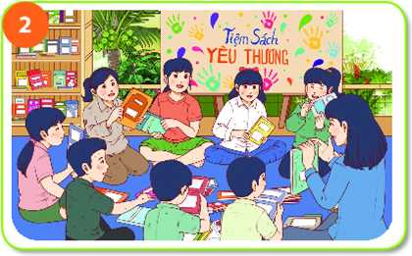
Quan sát tranh và trả lời câu hỏi hoàn thành phiếu bài tập:
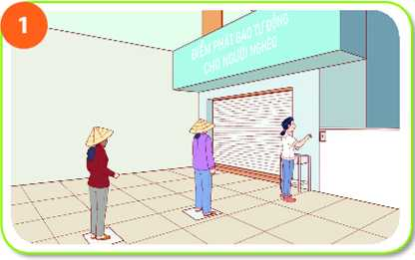
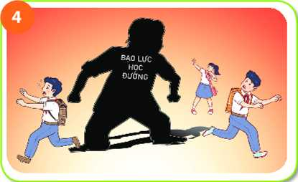
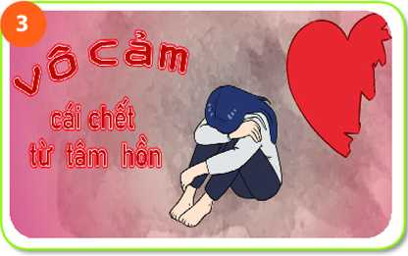
- Hình ảnh nào thể hiện tình yêu thương con người và trái với tình yêu thương con người?
….……………………………………………………………………………………………………………………………………………………………………………………………………………………….
- Em có suy nghĩ gì về những việc làm được đề cập trong các hình ảnh trên?
….………………………………………………………………………………………………………………………………………………………………………………………………………………………………………………………………………………………………………………………………………………………………………………………………………………………………………………….
* Biểu hiện của yêu thương con người:
Yêu thương con người được thể hiện ngay ở những………., việc làm và ……….. của mọi con người trong cuộc sống hàng ngày.
- Biểu hiện của yêu thương con người: ……….., giúp đỡ thông cảm, …………, biết tha thứ, ………… vì người khác, …
- Biểu hiện trái với yêu thương con người: …………, ích kỷ ……. trước những ……….. và ………của người khác,……….. cho điều xấu, ………., vụ lợi cá nhân, …………., sỉ nhục người khác.
Hãy chọn một thông điệp yêu thương dưới đây mà em thích. Từ đó hãy suy nghĩ về giá trị của yêu thương con người.
THÔNG ĐIỆP YÊU THƯƠNG
-Đủ nắng hoa sẽ nở/Đủ yêu thương hạnh phúc sẽ đong đầy. (Khuyếtdanh)
….………………………………………………………………………………………………………………………………………………………………………………………………………………………
-Người hạnh phúc nhất là người đem đến hạnh phúc cho nhiều người nhất.(Denis Diderot)
….………………………………………………………………………………………………………………………………………………………………………………………………………………………
* Ý nghĩa của yêu thương con người:
Người biết yêu thương con người sẽ được mọi người………… và ………... Yêu thương con người là truyền thống quý báu của …………., cần được ………. và ……………
(Tài liệu học sinh tham khảo SGK/8,9,10)

NẾU CÓ THẮC MẮC GÌ HS CÓ THỂ GHI LẠI NỘI DUNG THẮC MẮC VÀO PHIẾU NÀY
Trường: HUỲNH TẤN PHÁT
Họ tên học sinh
Lớp:

Môn học | Nội dung học tập | Câu hỏi của học sinh
 | I.Khởi động:  II.Khám phá: | 1…………………………..............…………………………………………………………………………………………………………………………………………..............…………………………………………………………………………………  2. …………………………..............………………………………………………………………………………………………………………………………………..............………………………………………………………………………………………  3. …………………………..............…………………………………………………………………………………………………………………………………………..............……………………………………………………………………………………………………………………………………………………

